Разделяй с нами
27 февраля в нашем классе прошёл необычный экологический урок, а экстренное совещание. Перед человечеством с каждым днём всё острее встаёт проблема мусора. Что же такое мусор? Можно сказать, что мусор — это те вещи, которые мы использовали и которые стали нам не нужны. То есть мусором рано или поздно становится любая вещь, а от ненужных вещей нам очень хочется избавиться. Люди живут на планете не первый день и не первый день избавляются от мусора. Почему же раньше такой проблемы не возникало, а сейчас она появилась.
Численность населения планеты быстро увеличивается. Первого миллиарда человечество достигло в 1804 году. А второй миллиард появился в 1927 году, примерно 120 лет спустя. Сейчас нас уже почти 7,5 миллиардов. По прогнозам учёных к 2048 году численность населения планеты достигнет 9 миллиардов человек.
На совещании мы узнали, что за один год жители нашей страны выбрасывают почти 60 миллионов тонн ненужных вещей. На каждого жителя России приходится 410 кг мусора. А ведь всего 15 лет назад было почти вдвое меньше- 220кг.
Мы провели исследование и определили, как лучше поступить с ненужными вещами - отправить на свалку, сжечь или переработать. Познакомились с тремя способами обращения с отходами и выбрали лучший. В настоящее время самой большой проблемой в России является то, что 90% отходов отправляются на свалки и всего лишь 7% - на переработку.

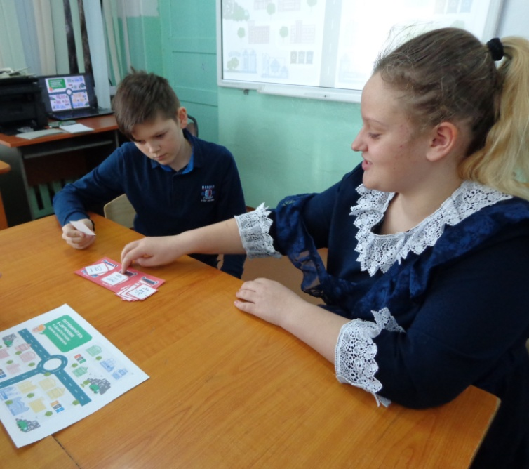

В России существует больше 1000 предприятий, которые занимаются переработкой отходов. С деятельностью некоторых из них мы познакомились.
Нас было три группы. Перед нами была поставлена задача - разработать эффективную систему управления отходами. Все группы отлично справились.
Каждая группа разработала План личных действий по решению проблемы отходов.

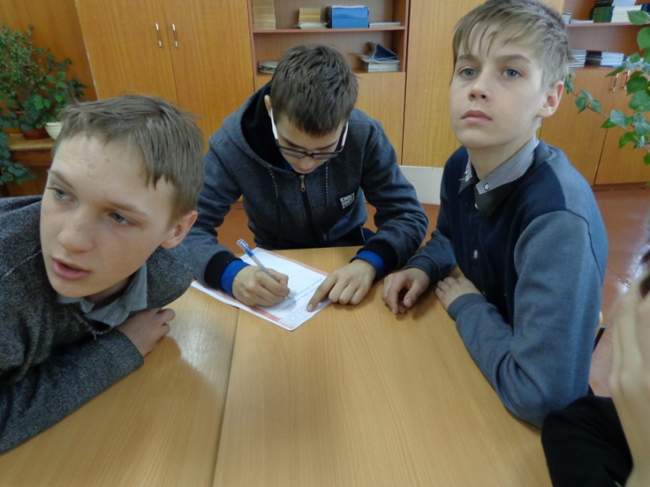

В конце совещания каждый получил Удостоверение Зелёного Агента.

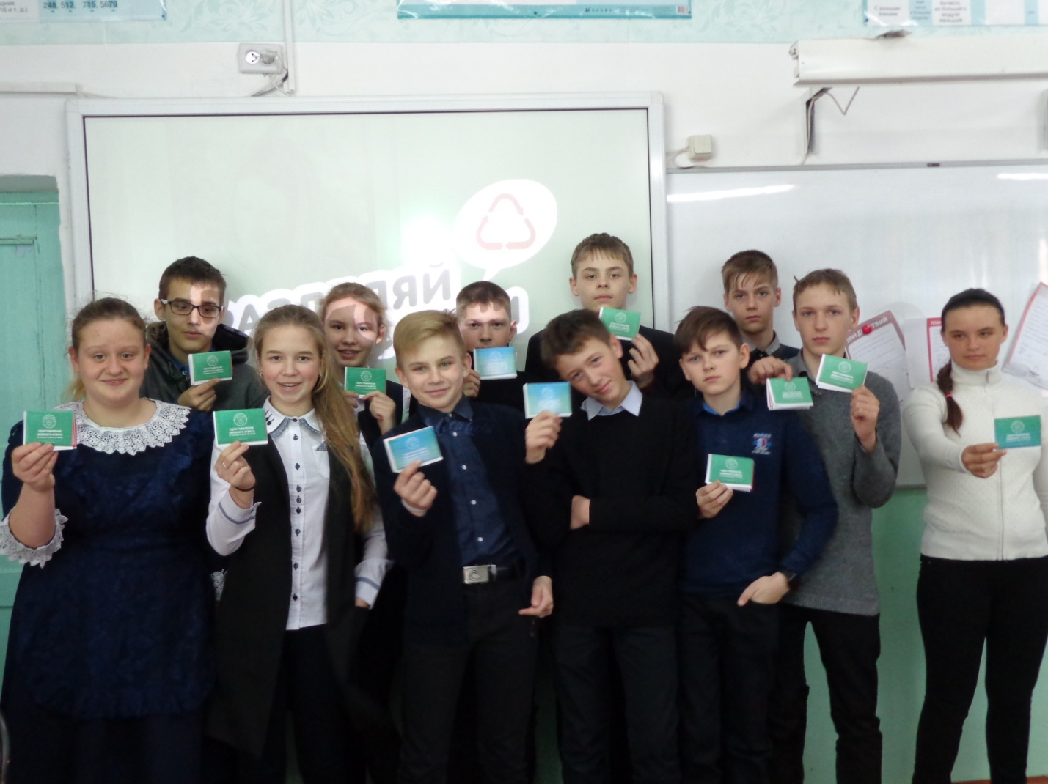

Благодаря экоуроку «Разделяй с нами» мы узнали много удивительных фактов о привычном мусоре, о раздельном сборе отходов и переработке, благодаря которой из отходов получаются новые вещи. Научились грамотно обращаться с отходами. Теперь самое главное - начать пересматривать свое отношение к данной проблеме.
В этом году мы переедем в новую просторную школу и те знания и опыт, которые мы получили на этом уроке, нам пригодятся. Я надеюсь, что наша школа будет площадкой для просветительской работы, продвижения культуры и практики раздельного сбора отходов.

Вероника Гусева, ученица 7 класса
МБОУ «СОШ № 14» пос. Подъяпольское

